Министерство образования и науки Российской Федерации

Федеральное государственное автономное образовательное учреждение высшего образования

САНКТ-ПЕТЕРБУРГСКИЙ НАЦИОНАЛЬНЫЙ ИССЛЕДОВАТЕЛЬСКИЙ УНИВЕРСИТЕТ ИТМО

Факультет систем управления и робототехники

Отчет по лабораторной работе №5

«Управление роботом с дифференциальным приводом»

по дисциплине «Введение в профессиональную деятельность»

Выполнили: студенты группы R3136

Мартынова А.А.

Мангутов Н.Р.

Шахтаров И.Р.

Корякина Е.Н.

Преподаватель: Перегудин А.А.

Санкт-Петербург

2019

1. Цель работы  
   Получить опыт построения математической модели робота, освоить алгоритм движения робота с дифференциальным приводом к заданной точке.
2. Ход работы  
   К сожалению, фотографий робота не сохранилось по техническим причинам, но ниже приведен его примерный чертеж.  
     
   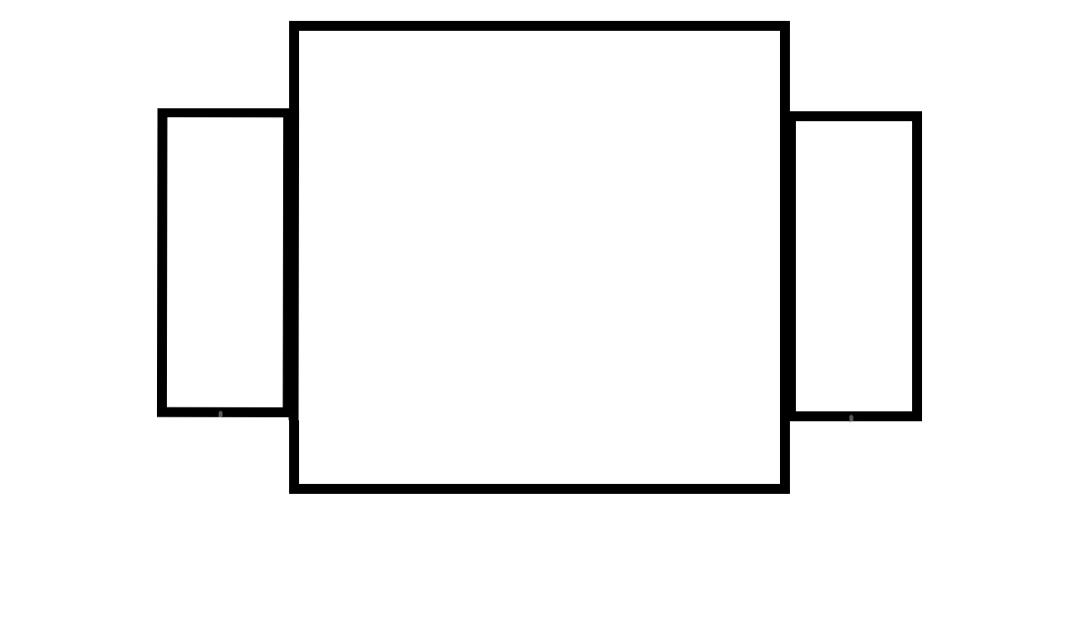
3. Программа для EV3  
     
   #!/usr/bin/python3

from ev3dev.ev3 import *

from array import *

import time

import math

mLeft = LargeMotor('outC')

mRight = LargeMotor('outD')

coord_x = [1,1,-1,-1,1]

coord_y = [1,-1,-1,1,1]

err_d = 0.005

Rad = 0.0275

Brad = 0.17

x = 0

y = 0

angle = 0

start_time = 0

cur_time = 0

prev_left_position = 0

prev_right_position = 0

to_rad = 3.14/180

to_grad = 180/3.14

Ks = 250

Kr = 70

i = 0

fh = open('data.txt', 'w')

fh.write('0' + ' 0' + '\n')

def run_motors(x1, y1):

global x, y, angle, prev_left_position, prev_right_position

start_time = time()

while math.sqrt(math.pow((x1 - x),2) + math.pow((y1 - y),2)) > END_DIST:

cur_time = time()

lpsi = (prev_left_position - mLeft)*to_rad

rpsi = (prev_right_position - mRight)*to_rad

theta = (lpsi - rpsi)*Rad/Brad

x = x + cos(angle) * (lpsi + rpsi) / 2 * Rad

y = y + sin(angle) * (lpsi + rpsi) / 2 * Rad

angle = angle + theta

fh.write((str)x + ‘ ’ + (str)y)

Us = Ks * math.sqrt(math.pow((x1 - x),2) + math.pow((y1 - y),2))

u = math.atan2(y1 - y, x1 - x) - angle

if (math.fabs(u) > pi):

u = u - copysign(2*pi, u)

Ur = Kr * u

prev_left_position = mLeft.position

prev_right_position = mRight.position

if math.fabs(Ur)>20: Ur = copysign(Ur,20)

if math.fabs(Us)>80: Us = copysign(Us,80)

mRight.run_direct(duty_cycle_sp = Us+Ur)

mLeft.run_direct(duty_cycle_sp = Us-Ur)

for i in range(0, len(coord_x)-1):

run_motors(coord_x[i], coord_y[i])

mRight.stop(stop_action = 'brake')

mLeft.stop(stop_action = 'brake')

time.sleep(1)

fh.close()  
  
4. Графики

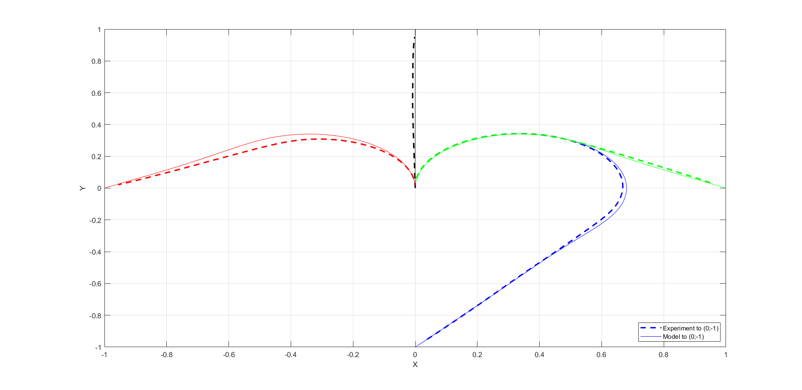

Рисунок 1. Графики траектории движения робота до заданных точек

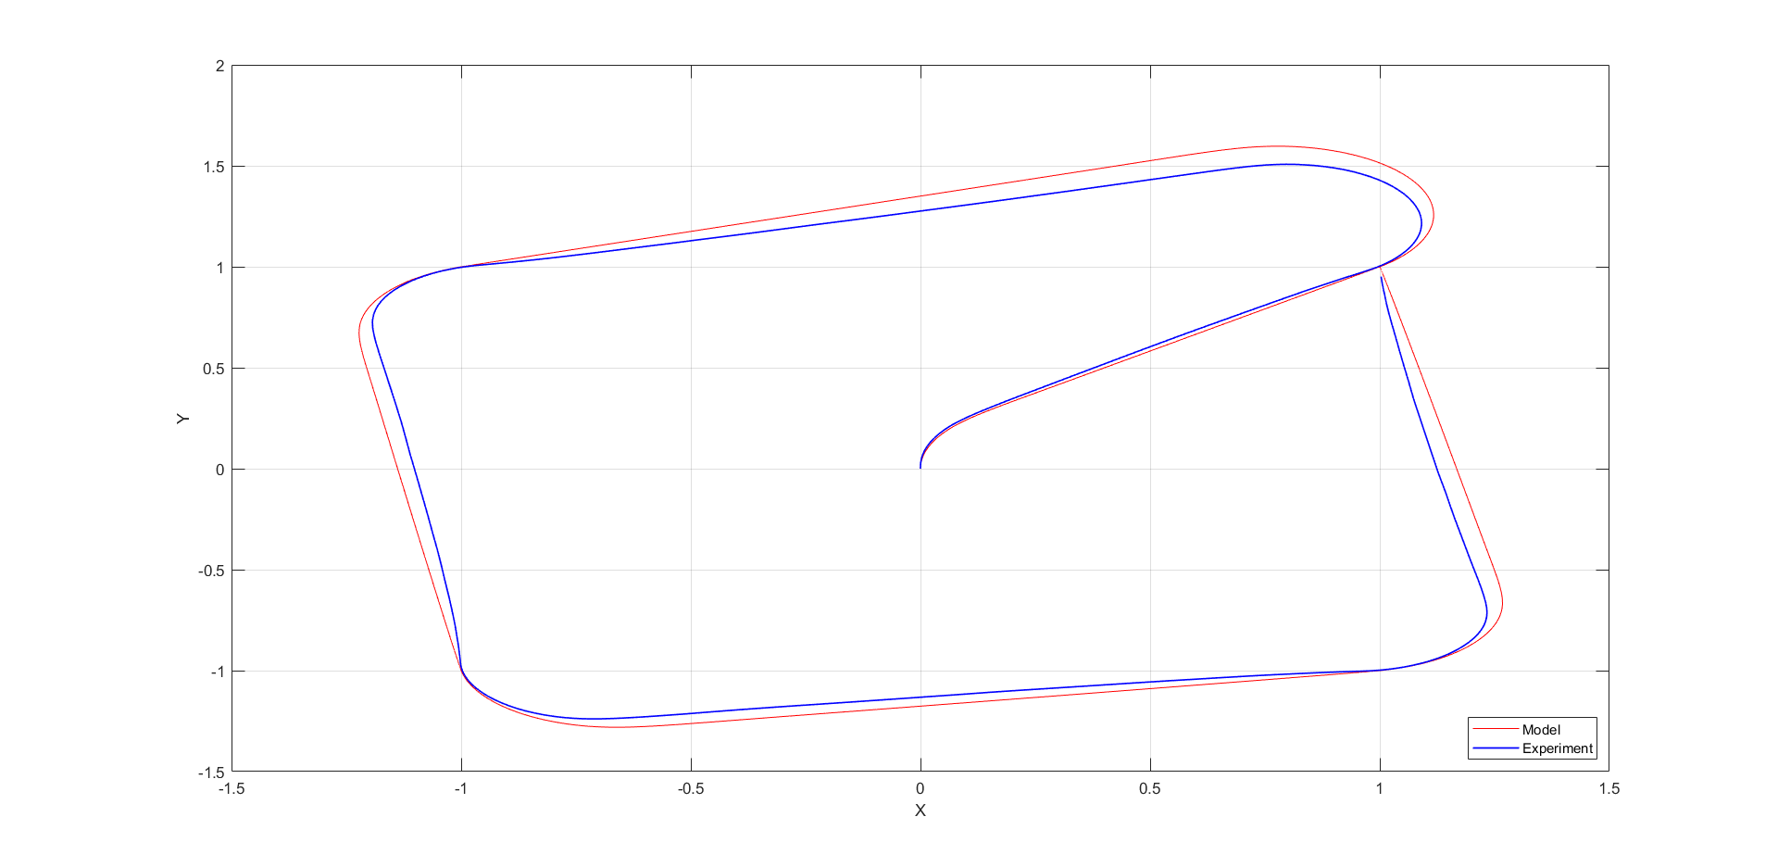

Рисунок 2. Траектория движения робота по квадрату

5. Модель в Simulink

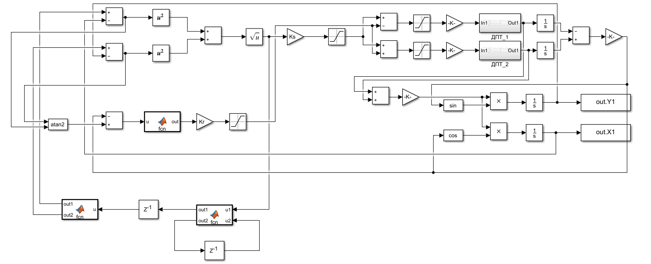

6. Выводы